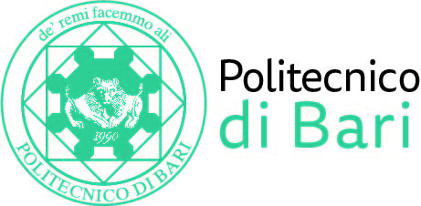

NUCLEO DI VALUTAZIONE DI ATENEO

Bari, 3 ottobre 2022

Agli Ill.mi Sig. Componenti del
Nucleo di Valutazione di Ateneo

e, p.c. | Al Magnifico Rettore  Al Direttore Generale

LORO SEDI

OGGETTO: Riunione del Nucleo di Valutazione di Ateneo.

Si comunica alle SS.LL. che la riunione del NUCLEO DI VALUTAZIONE DI ATENEO avrà luogo il giorno 6 ottobre 2022, alle ore 11,00, presso l’Amministrazione Centrale del Politecnico di Bari, per la discussione del seguente

ORDINE DEL GIORNO:

- Comunicazioni
- Relazione Annuale del Nucleo di Valutazione 2022;
- Audizione del Magnifico Rettore

Cordiali saluti.
Il Coordinatore
Prof. Massimo Castagnaro

